**Cài đặt docker desktop trên window**

- làm theo Link: https://docs.docker.com/docker-for-windows/install/

- **Cấu hình docker sử dụng private registry Harbor:**

+ Tham khảo: http://10.60.156.11/truongdxx/kubernetes-docs/-/blob/master/docs/guide/huong_dan_lam_viec_voi_k8s_lab.md

+ ***Window*** + ***R***, nhập "*mmc*"

+ chọn *File > Add/Remove Snap-in*;

+ Chọn *Certificates > Add*;

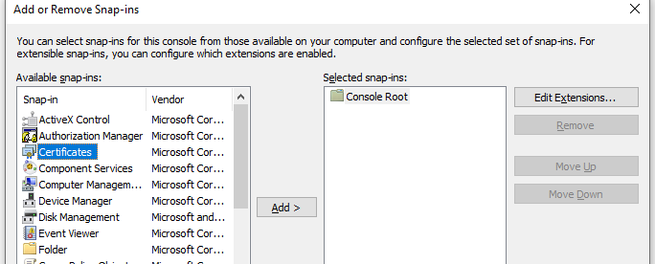

+  **Computer *Account*> *Local Computer* > *Finish*;**

**+ nhấn *Ok*;**

**+ *Certificates (Local Computer)* > chuôt phải vào** *Trusted Root Certification Authorities* > *All Tasks* > chọn *Import*…

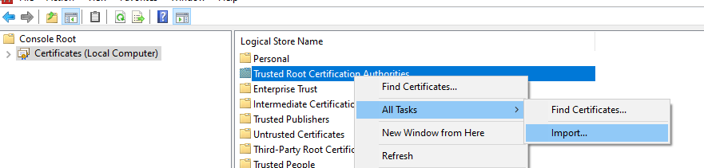

+ chọn file *ca.crt để import > next ….

+ Đặt insecure registry cho docker: { "insecure-registries" : ["10.60.156.72"]} ; xong nhấn *Apply & Restart;*

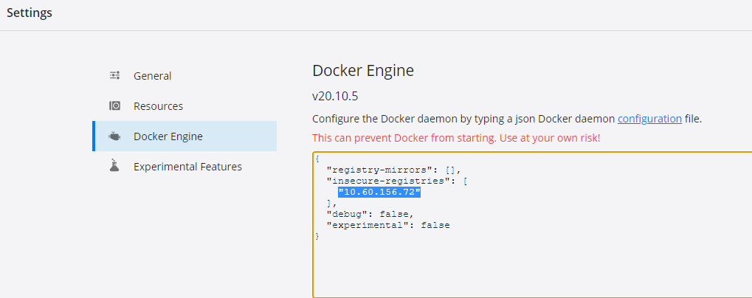

+ Cấu hình docker sử dụng mạng đối với proxy, xong nhấn *Apply & Restart ;*

